Comment installer :
ETAPE 1 -> installer python 3.13 cliquer ici
ETAPE 2 -> Appuyer 2 fois sur le fichier telecharger avec votre bouton de souris gauche
ETAPE 3 -> Une page de sécurité vous demandera de validé le télechargement (accepté)
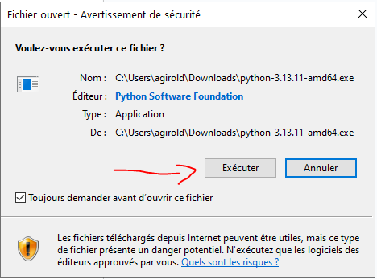
ETAPE 4 -> installer python
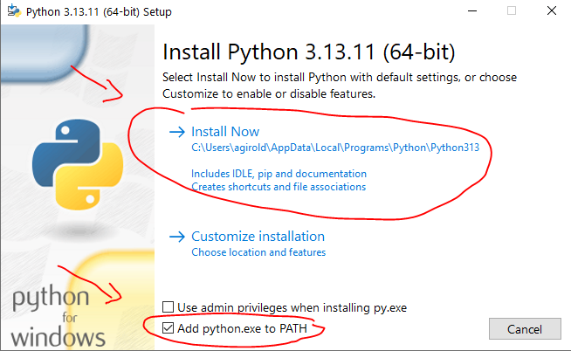
ETAPE 5 -> double cliquer sur « Lauch_app.py »

Voila !

